VOTO PARTICULAR QUE FORMULA EL COMISIONADO LUIS GUSTAVO PARRA NORIEGA, EN RELACIÓN CON LA RESOLUCIÓN DEL RECURSO DE REVISIÓN 02990/INFOEM/IP/RR/2018 y su acumulado, PROMOVIDO EN CONTRA DEL AYUNTAMIENTO DE TEPETLAOXTOC.

En términos de lo dispuesto por el artículo 189, párrafo primero, de la Ley de Transparencia y Acceso a la Información Pública del Estado de México y Municipios; 14, fracción XI, del Reglamento Interior del Instituto de Transparencia, Acceso a la Información Pública y Protección de Datos Personales del Estado de México y Municipios; 31, segundo párrafo y 44 último párrafo, de los Lineamientos de las Sesiones del Pleno del Instituto de Transparencia, Acceso a la Información Pública y Protección de Datos Personales del Estado de México y Municipios, emito el presente Voto Particular por no compartir en su totalidad las consideraciones que sustentan la Resolución del Recurso de Revisión 02990/INFOEM/IP/RR/2018 y su acumulado.

Como se desprende de la resolución que nos ocupa, el entonces solicitante requirió la nómina laboral de todo el personal adscrito al Ayuntamiento de Tepetlaoxtoc 2016 -2018, Estado de México; sin embargo el Sujeto Obligado clasificó parte de la información, por lo que se analizó cada uno de los puntos y se instruyó la entrega de la nómina en versión pública en la que se elimine la información confidencial, en los siguientes términos:

En caso específico, de los documentos solicitados obran datos que son considerados confidenciales, cuyo acceso debe ser restringido, los cuales deben testarse al momento de la elaboración de versiones públicas, como es el caso del Registro Federal de Contribuyentes (RFC), la Clave Única de Registro de Población (CURP), la Clave de cualquier tipo de seguridad social (ISSEMYM, u otros), así como, los préstamos o descuentos que se le hagan al servidor público, que no se encuentren relacionados con los impuestos o la cuotas por seguridad social, Cadenas Originales y Sellos Digitales Códigos Bidimensionales y los denominados Códigos QR.
(Énfasis añadido).

Sobre el particular, es de precisar que si bien se comparte que, la información sobre el Registro Federal de Contribuyentes (RFC), la Clave Única de Registro de Población (CURP), la Clave de seguridad social (ISSEMYM, u otros), así como, los préstamos o descuentos que se le hagan al servidor público de carácter personal; son información confidencial por tratarse de datos personales de los servidores públicos; también lo es que, las cadenas originales de sellos digitales no contienen datos personales confidenciales, como los precisados por la Ponencia Resolutora. En efecto, se llevó a cabo la revisión de algunas facturas y recibos de nómina, sin que de dichos sellos o cadenas, se advierta la lectura de RFC o la clave CURP del titular.

A manera de ejemplo, se reproduce el sello de un recibo de nómina.
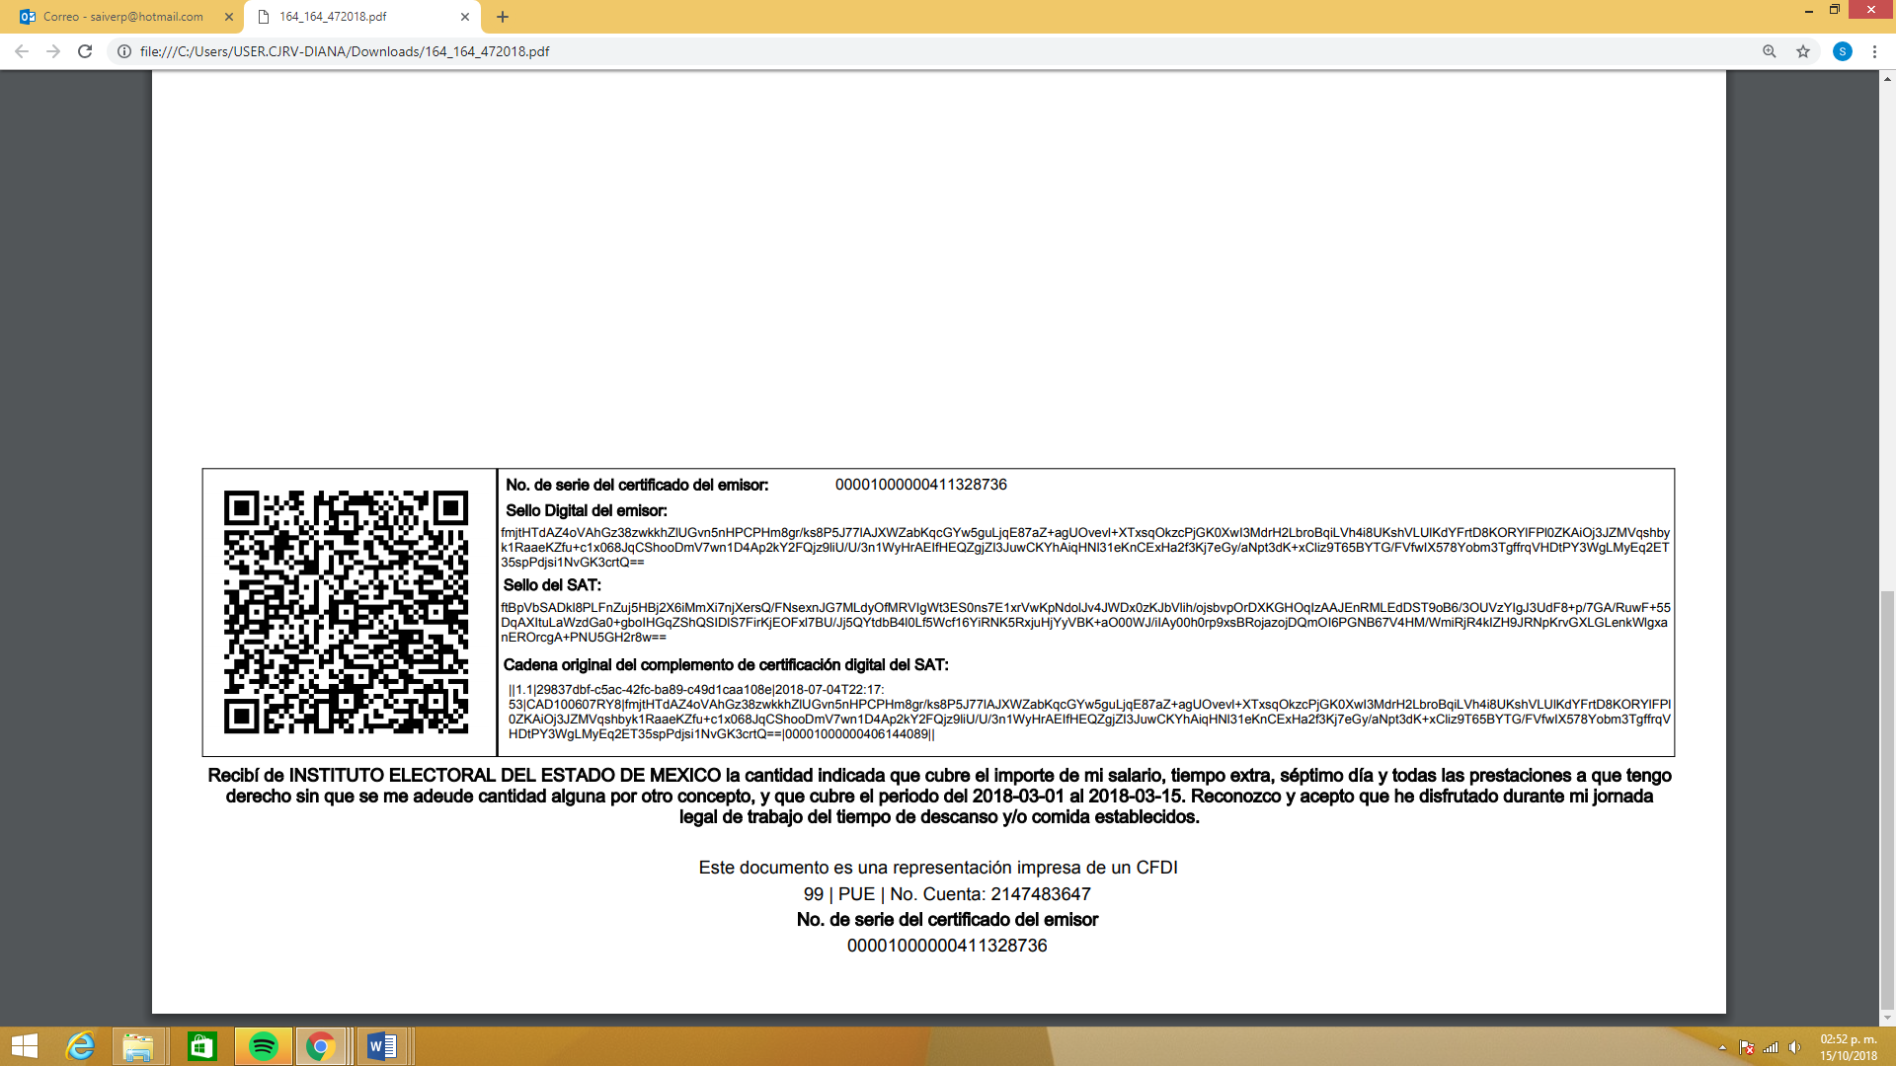
Como se aprecia, de la secuencia de números y letras, no se advierte un RFC o una clave CURP, que pudiera hacer identificable al titular del recibo de nómina del ejemplo citado, a diferencia del Código QR, que con simple el escaneo con cualquier aparato de celular, permite acceder al RFC. Por el contrario, debe considerarse que esta información incluida en los recibos de nómina, constituyen un elemento adicional que permite a cualquier persona verificar la legitimidad del documento entregado en una solicitud de acceso a la información y, por sí solos no contienen datos personales susceptibles de clasificación, ya que no hacen identificado o identificable a su titular, pues dichos datos sólo son de utilidad de manera directa a la Secretaría de Hacienda y Crédito Público y si bien, dichas cadenas sí derivan de la información personal de los contribuyentes está encriptada como se verá a continuación.

Las cadenas originales y sellos que se agregan a recibos de nómina e incluso a facturas, tiene una secuencia de generación, determinados con base en el ANEXO 20 de la Segunda Resolución de modificaciones a la Resolución Miscelánea Fiscal para diecisiete, publicada en el Diario Oficial de la Federación el dieciocho de julio de dos mil diecisiete, disponible en la dirección electrónica http://omawww.sat.gob.mx/informacion_fiscal/factura_electronica/Paginas/requisitos_factura_electronica_cfdi.aspx.

En esta, se precisan los datos de los que se componen los elementos de seguridad y se puntualiza que dicha información está encriptada.

Elementos utilizados en la generación de Sellos Digitales:
• Cadena Original, el elemento a sellar, en este caso de un comprobante fiscal digital a través de Internet.
• Certificado de Sello Digital y su correspondiente clave privada.
• Algoritmos de criptografía de clave pública para firma electrónica avanzada.
• Especificaciones de conversión de la firma electrónica avanzada a Base 64.
Para la generación de sellos digitales se utiliza criptografía de clave pública aplicada a una cadena original.
Criptografía de la Clave Pública
La criptografía de Clave Pública se basa en la generación de una pareja de números muy grandes relacionados íntimamente entre sí, de tal manera que una operación de encripción sobre un mensaje tomando como clave de encripción a uno de los dos números, produce un mensaje alterado en su significado que solo puede ser devuelto a su estado original mediante la operación de desencripción correspondiente tomando como clave de desencripción al otro número de la pareja.

Así, toda vez que por sí solos las cadenas originales y los sellos originales no contienen datos personales confidenciales, se considera que no debe instruirse su eliminación de las versiones públicas, ya que no actualizan en supuesto de confidencialidad previsto en el artículo 143, fracción I, de la Ley de Transparencia y Acceso a la Información Pública del Estado de México y Municipios y por el contrario, son información que permite corroborar la legitimidad de los recibos de nómina.

Así, con base en los razonamientos expuestos, se emite el presente Voto Particular.

Luis Gustavo Parra Noriega
Comisionado

